Кейс № 1 от 06.04.2020
Воспитатели : Кузнецова Н.Н., Трапезникова Е.Н.
Тема недели : «Транспорт»
1. Познавательное развитие - ознакомление с окружающим миром
по лексической теме: «Транспорт» Учитель-логопед: Черных О.В.
2. Познавательное развитие: ФЭМП №54, с. 192
Интегрированные задачи: формировать умение самостоятельного развёрнутого действия прямого количественного счёта на материале объёмных предметов в пределах 9; упражнять в прямом количественном счёте в пределах 9 с прикасанием к объектам; закрепить умения обратного количественного счёта объектов в пределах 8; соотнесения числительных количественного счёта и порядкового счёта; повышать интерес к математике.
1) Считаем до 9
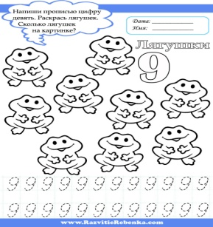
2) Собери цепочку.
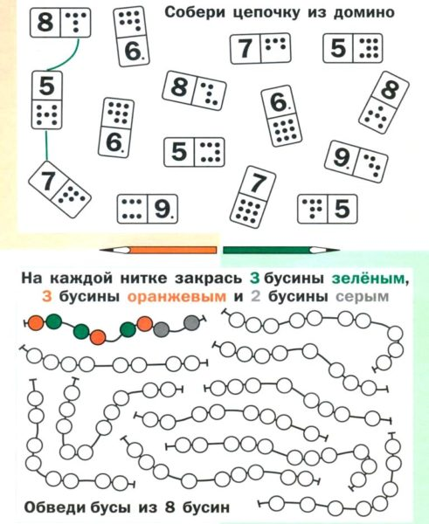
3).
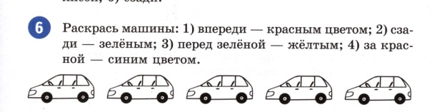

Кейс № 2 от 07.04.2020
Воспитатели : Кузнецова Н.Н., Трапезникова Е.Н.
Тема недели : «Транспорт»
1.Развитие речи - развитие речевого восприятия Учитель-логопед Черных О.В.
2.Лепка - аппликация
Лепка "Грузовая машина"
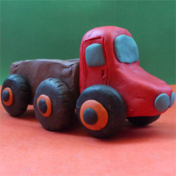
Интегрированные задачи: формировать умения передавать в лепке характерные особенности грузовой машины: кузов, кабина, колёса, используя разные приёмы лепки: конструктивный, комбинированный; самостоятельно дополнять изображение деталями: фары, бампер и др.; развивать наблюдательность.
Материалы: пластилин, стеки, образец грузовика.
1. Для лепки кузова следует сделать лепешку из коричневого или серого пластилина. 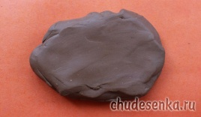
Вырезая прямоугольники стекой, сделайте дно и бортики кузова. Должен получиться полый параллелепипед.
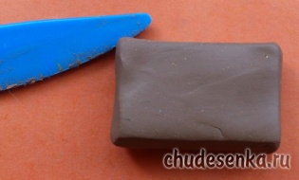 При необходимости можно придавить каждую сторону к твердой поверхности.
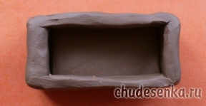
Для лепки колеса разомните в руках черный пластилин. Сформируйте шарик, затем сдавите его ладонью до состояния лепешки. В центральную часть колеса поместите оранжевую и черную лепешки.
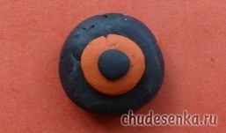 У кузова грузовика должно быть 4 колеса. Сделайте 4 одинаковых детали.
Прикрепите колеса к коричневому параллелепипеду.
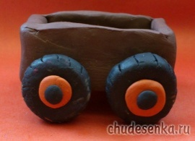 Для создания кабины можно воспользоваться красным пластилином. Сначала изогните брусочек под прямым углом.
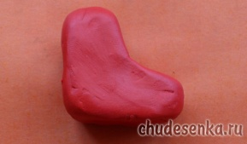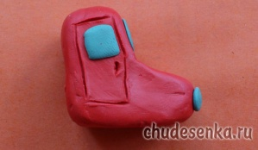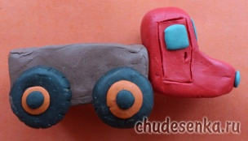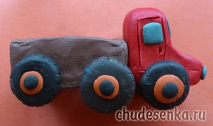
Из голубых долек сделайте лобовое и боковые стекла, фары. Стекой прорисуйте очертания дверей. Кабину и кузов соедините между собой с помощью спички. Прикрепите еще пару колес к кабине.
Грузовик из пластилина для малыша готов.
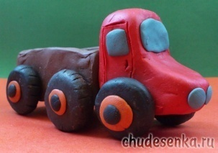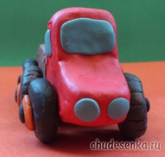

3.Физкультура в помещении. № 10, с.83.
Интегрированные задачи:упражнять детей в ходьбе с перестроением в пары и обратно; закреплять умение в метании в горизонтальную цель; упражнять в подлезание под рейку в группировке и равновесии.
Пособия. По два мешочка на каждого ребенка, 3 обруча, 2 стойки и шнур, 5—6 набивных мячей.
1) Метание мешочков горизонтальную цель с расстояния 3 м одной рукой снизу (5- 6 раз)
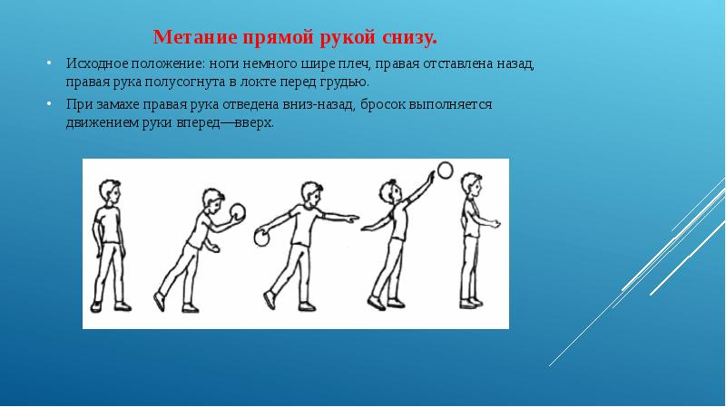

2) Подлезание под шнур (палку) боком справа и слева (6 раз).
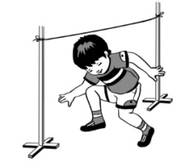
3) Ходьба на носках между предметами 2—З раза.
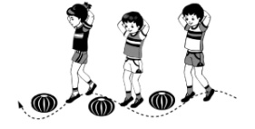
Подвижная игра «Не оставайся на полу»
Игра малой подвижности «Угадай по голосу».

Кейс № 3 от 08.04.2020
Воспитатели : Кузнецова Н.Н., Трапезникова Е.Н.
Тема недели : «Транспорт»
1.Познавательное развитие: ФЭМП №1, стр. 211 (54)
Интегрированные задачи: формировать умения соотнесения числительных количественного и порядкового счёта при обучении обратному порядковому счёту в пределах 10; закреплять умения анализировать и сравнивать совокупности предметов; упражнять в ориентировке в задании на раскладывание чисел 2 и 3, в умении сравнивать задачи на нахождение суммы и остатка в пределах 2 -4, называть соответствующие арифметические действия; продолжать формировать интерес к математической деятельности.
1) Счет до 10.
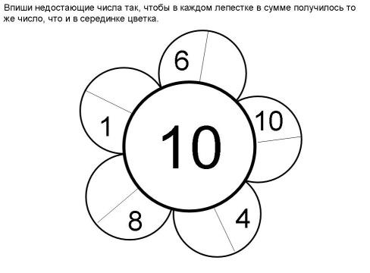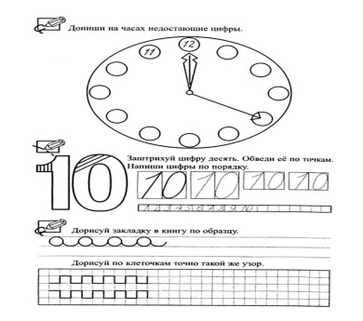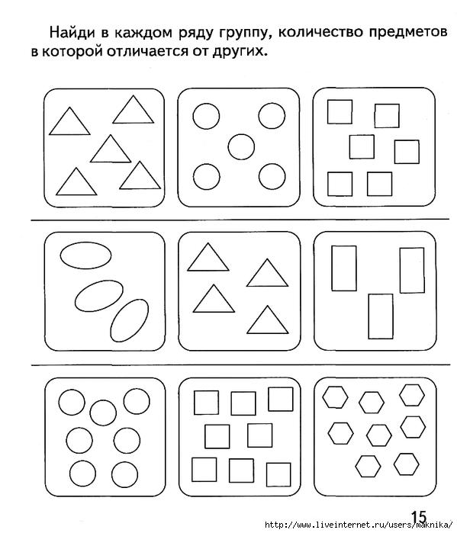
2.Рисование "Автомобиль"
№ 3 с.125, 1
Интегрированные задачи: формировать умения изображать разные автомобили (по выбору); развивать творчество; закреплять умения рисовать предметы и их части прямоугольной формы, передавать пропорции частей, характерные особенности машин, их детали; упражнять в рисовании и закрашивании рисунков карандашами.
Материалы: альбомные листы, цветные карандаши.
Методика проведения.
1. Уточнить внешний вид машин (форма, величина, цвет, детали)
2. Уточнить, кто какую машину будет рисовать.

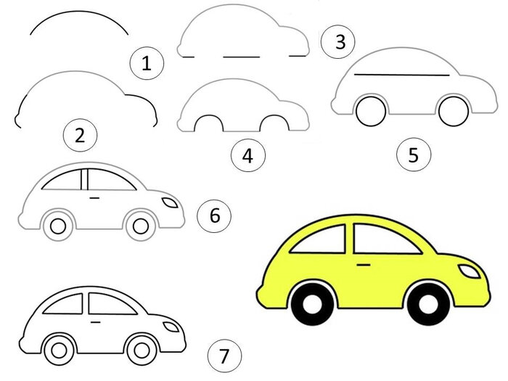
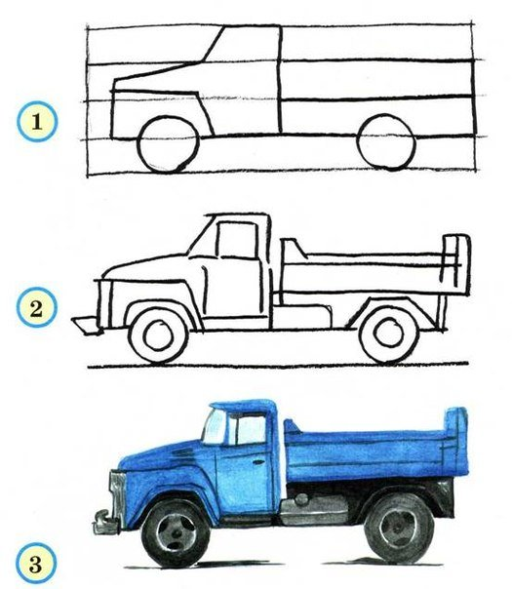

Кейс № 4 от 09.04.2020
Воспитатели : Кузнецова Н.Н., Трапезникова Е.Н.
Тема недели : «Транспорт»
1.Подготовка к обучению грамоте. Учитель-логопед Черных О.В.
2.Физическая культура на воздухе. № 11 с.84.
Интегрированные задачи:упражнять детей в беге на скорость; повторить игровые упражнения с прыжками, с мячом и бегом.
Пособия. Кегли и мячи.
Игровые упражнения
«Прокати и сбей». 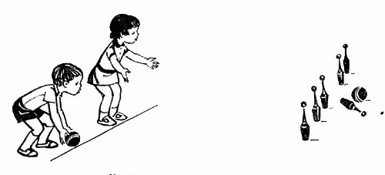
«Пробеги - не задень»
Бег между предметами.
Подвижная игра Удочка
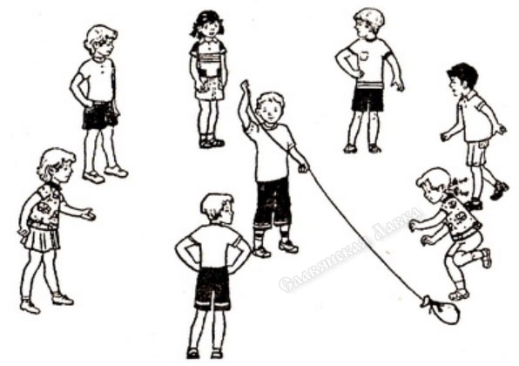
Эстафета с мячом.
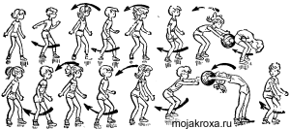

Кейс № 5 от 10.04.2020
Воспитатели : Кузнецова Н.Н., Трапезникова Е.Н.
Тема недели : «Транспорт»
1.Познавательное развитие - ознакомление с окружающим миром.
Составление описательного рассказа по теме "Транспорт" № 45, стр. 232 – 241(56)
Интегрированные задачи:
Задачи. Формировать умения самостоятельно составлять описание предмета. Закреплять умения составлять рассказ по серии сюжетных картинок по заданному плану; упражнять в подборе имён прилагательных к именам существительным по теме. Расширять знания детей о видах транспорта. Развивать связную речь.
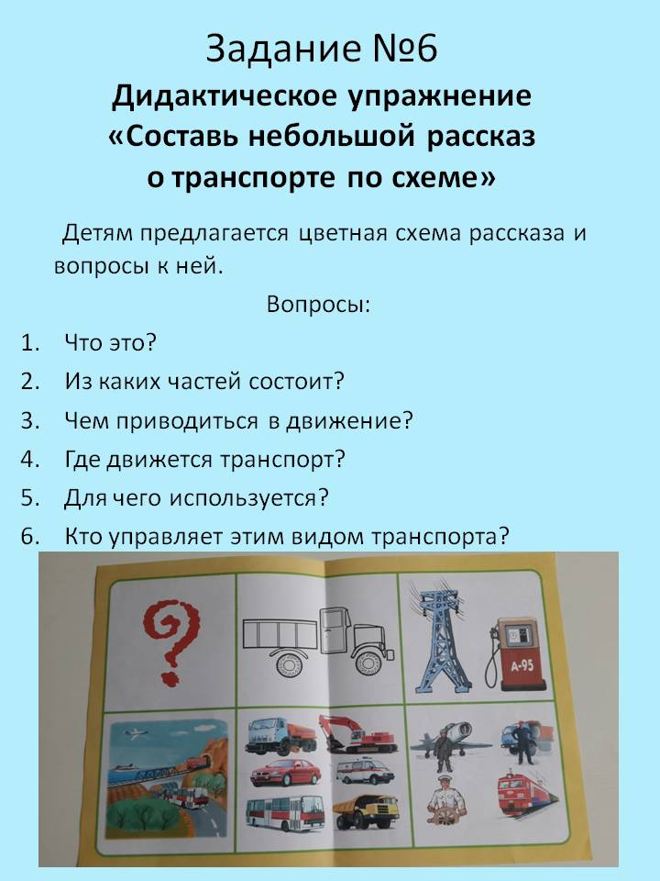
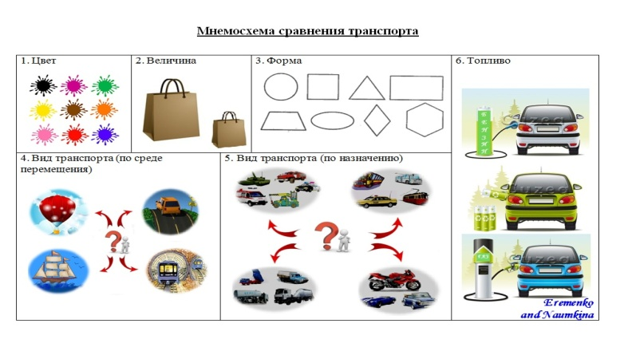
2. Рисование "Лёд растаял- счастливого плавания" № 3 с.169.
Интегрированные задачи: формировать умения изображать природное явление - ледоход; развивать творчество; закреплять умения рисовать предметы, передавать пропорции частей; упражнять в рисовании и закрашивании рисунков карандашами.
Материалы: альбомные листы, цветные карандаши на каждого ребёнка.
Методика проведения.
1. Уточнить особенности природного явления – ледоход, когда бывает.
Уточнить правила поведения на льду.
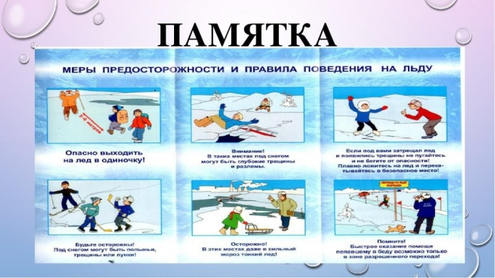
2. Уточнить, как можно изобразить природное явление на листе бумаги, цветными карандашами.
